Получим значения всех выходных дней в Июне:

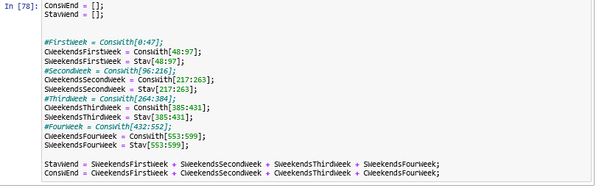

Построим графики **Потребления** в выходные дни в Июне (Синяя черта разделяет субботы и воскресения),y – Потребление, x - время:

Синий график – выходные в первую неделю (01.06-04.06),

Зеленый – вторая неделя,

Красный – третья неделя,

Желтый – четвертая неделя.

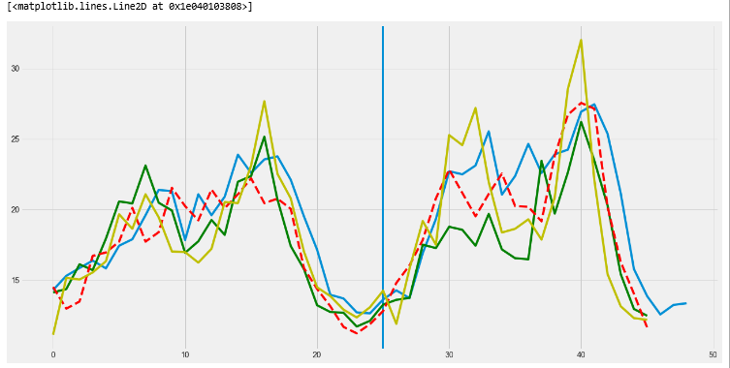 Как можно видеть из графиков, в поведении потребления в выходные дни, наблюдаются общие паттерны.

Построим графики **Ставки** в выходные дни в Июне (Синяя черта разделяет субботы и воскресения),y –ставка, x - время:

Синий график – выходные в первую неделю (01.06-04.06),

Зеленый – вторая неделя,

Красный – третья неделя,

Желтый – четвертая неделя.

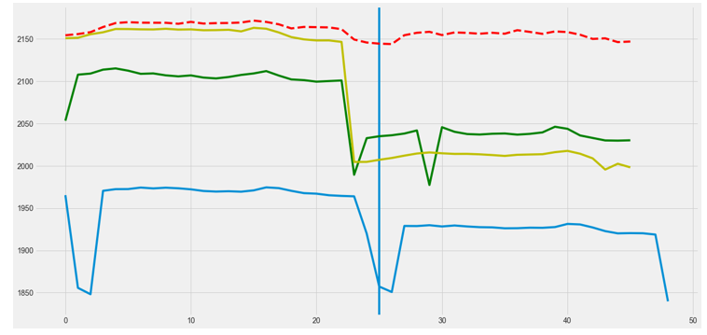

Как можно видеть из графиков, в поведении ставки в выходные дни, наблюдаются общие паттерны.

# Выходной день (12 июня – понедельник)

Построим график потребления в выходной день

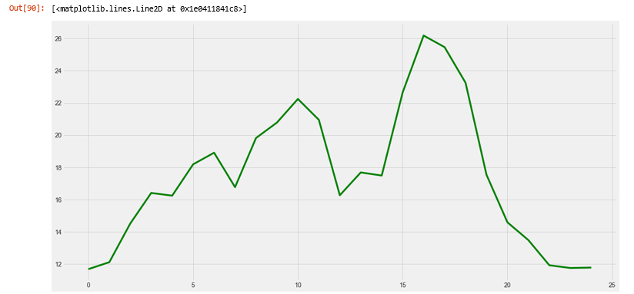

Сравним его с рабочими понедельниками месяца

Зеленый график – график потребления 12 Июня.

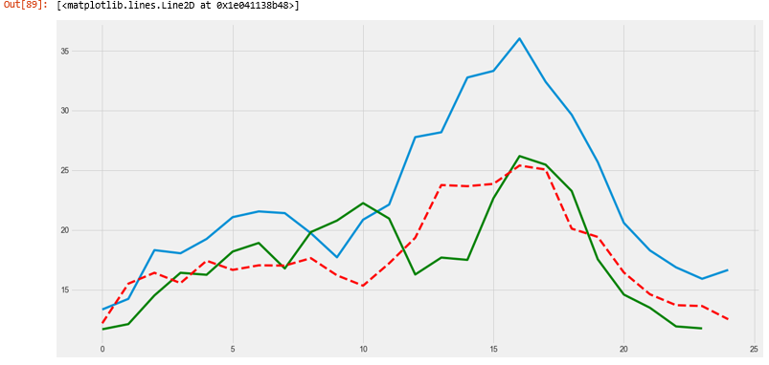

Как можно видеть, график потребления в выходной понедельник значимо отличается от рабочих понедельников.